**Ввод талонов по посещениям и обращениям (поликлиника)**

1. Для ввода талонов по посещениям и обращениям с рабочего места оператора нажимаем «Ввод данных» -> «Ввод талонов по случаю обращения»

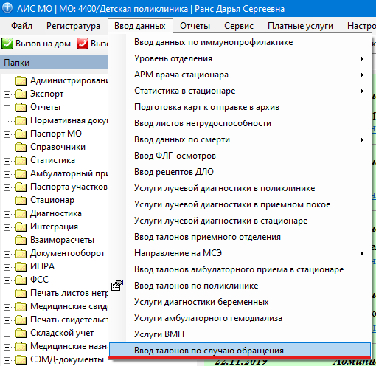

1. Находим пациента в базе данных через ввод данных в строке поиска. Если пациент не найден в базе вводим данные нового пациента

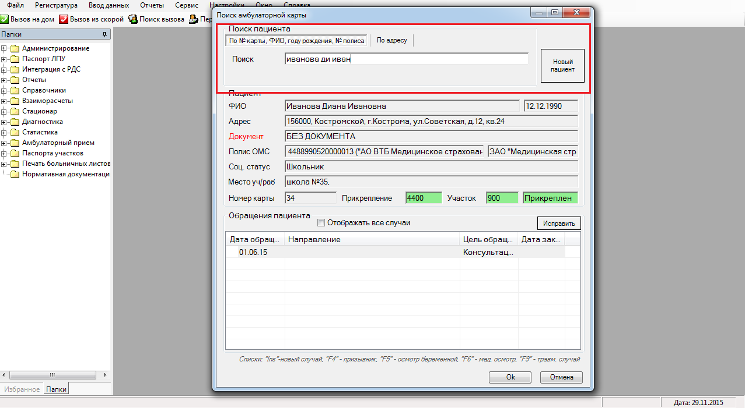

1. В таблице «Обращения пациента» создаем новое обращением нажатием кнопки «Insert»

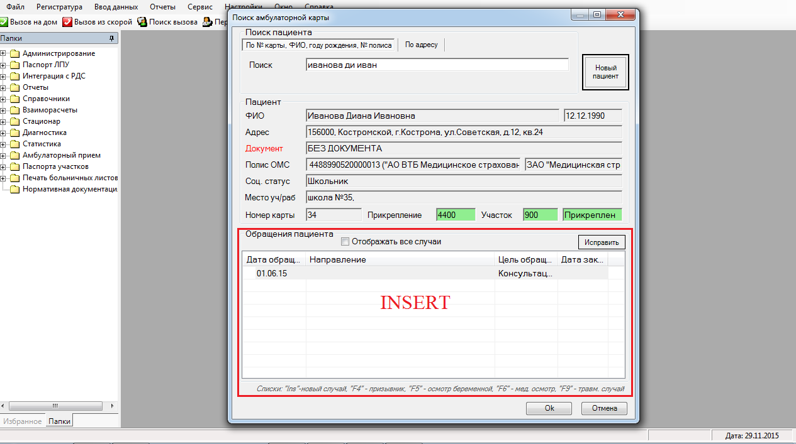

1. Откроется окно ввода данных о посещении или обращении.
   1. Если обращения было оформлено регистратором поликлиники, ввод данных талона осуществляется открытием созданного талона в таблице «Открытые талоны» (вкладка «Записи на прием»)

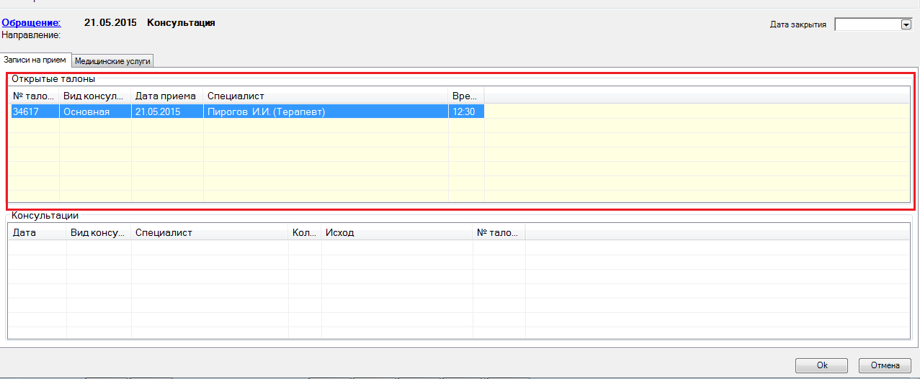

* 1. Если у пациента отсутствуют открытые талоны, необходимо создать обращение нажатием кнопки «Обращение» и указанием его даты

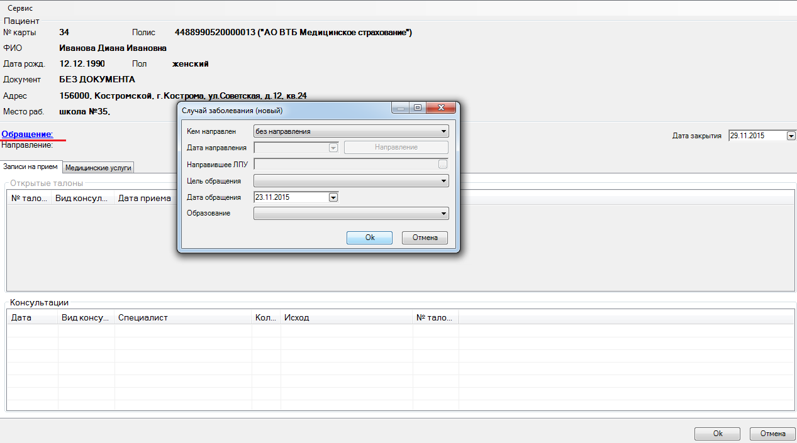

Далее открываем талон нажатием кнопки «Insert» в таблице «Консультации» (вкладка «Записи на прием»)

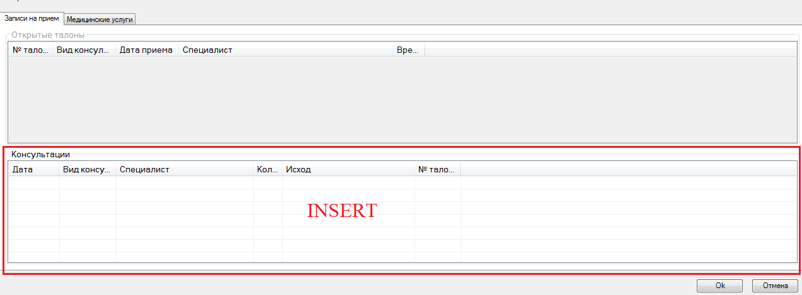

1. Открывается форма ввода статталона. Заполняем на форме поля «Дата посещения», «Специалист», «Цель посещения», «Вид посещения», «Результат», «Исход», «Медицинские услуги»

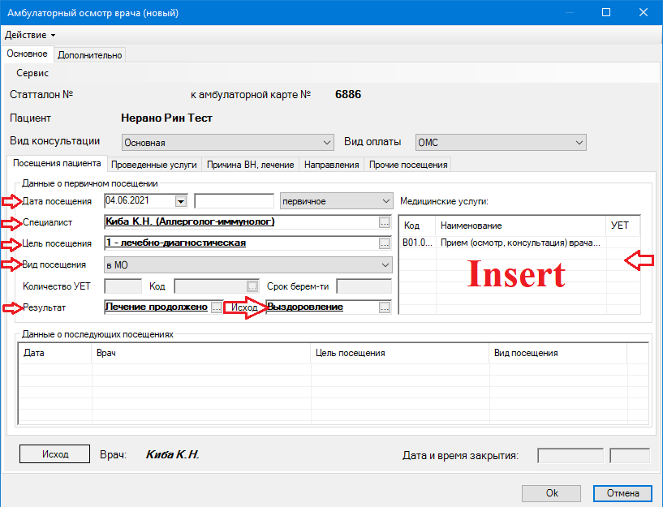

1. Для ввода данных о последующих посещения в рамках одного обращения нажимаем кнопку «Insert» в таблице «Данные о последующих посещениях»

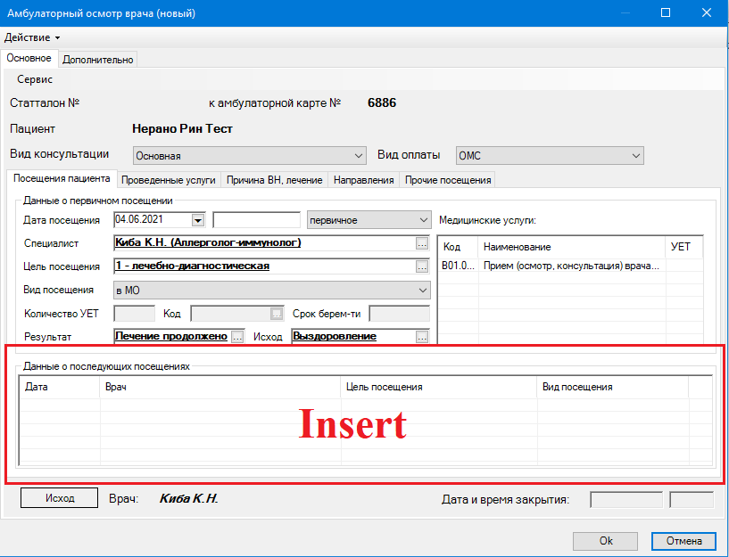

* 1. Отроется форма ввода данных о следующем посещении. Заполняем поля аналогично первому посещению

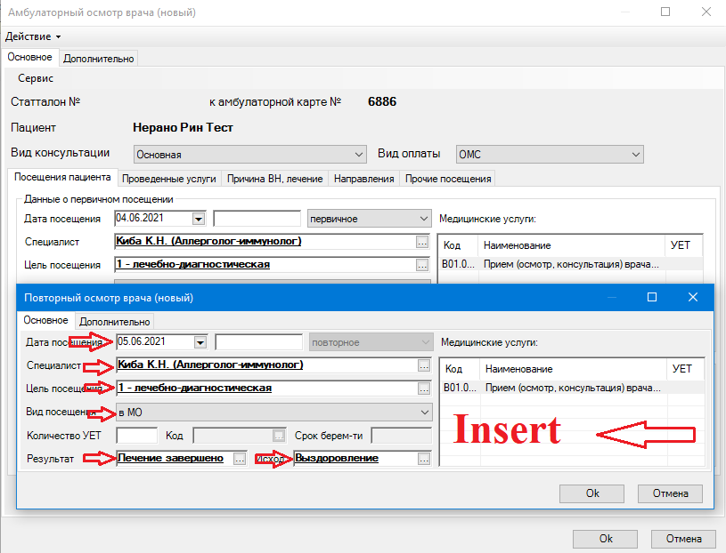

* 1. Все последующие посещения также оформляются в таблице «Данные о последующих посещениях»

1. Для закрытия талона нажимаем кнопку «ИСХОД»

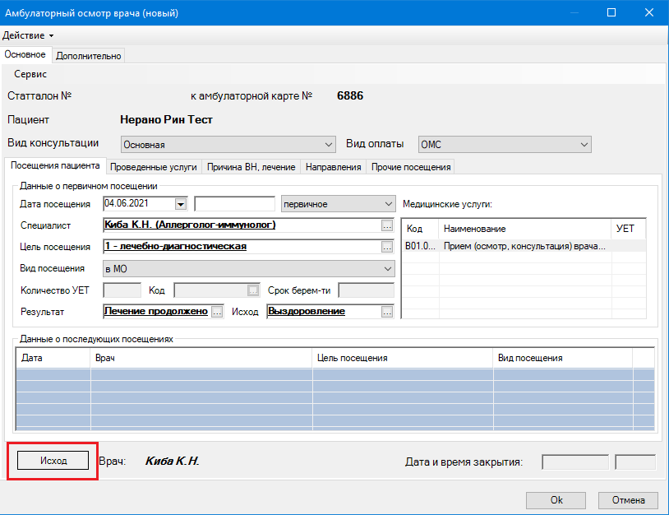

1. В форме ввода данных об исходе обращения заполняем поля «Диагноз», «Характер заболевания», «Исход обращения» и нажимаем «ОК»

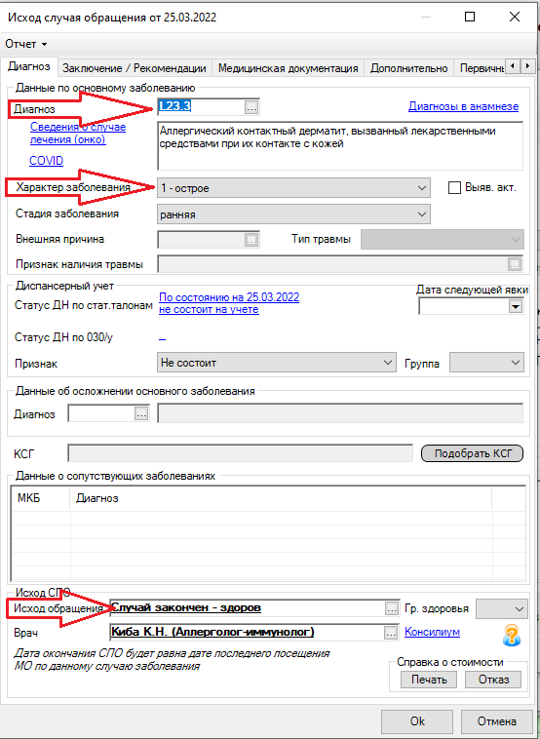

1. Закрываем форму ввода талона и обращения нажатием кнопки «ОК».